ข้อมูลสมุนไพรที่มีในพื้นที่องค์กรปกครองส่วนท้องถิ่น
องค์การบริหารส่วนตำบลหนองกุงใหญ่ อำเภอกระนวน จังหวัดขอนแก่น
ลำดับ | ภาพประกอบ | ชื่อสมุนไพร | ส่วนที่ใช้ | ลักษณะ | สรรพคุณ | ผู้ให้ข้อมูล
1 |  | ใบเกียงปืน | ใบและราก | ไม้พุ่ม ลำต้นตรง สูง 1- 2 เมตร ใบเดี่ยว เรียงตรงกันข้าม รูปขอบขนานแกมใบหอก หูใบอยู่ระหว่างก้านใบ ดอกช่อแบบช่อกระจุก ออกที่ซอกใบ กลีบดอกสีขาวแกมเหลือง ขนาดเล็กเชื่อมติดกันเป็นหลอดสั้นๆ ผลสด รูปเกือบกลมแดง มีกลีบเลี้ยงติดอยู่ | สมุนไพรแก้ปวดท้อง เปลือกต้นหรือเปลือกราก ขูดเป็นฝอยๆผสมเกลือ อมรักษาอาการฟันผุ นำกิ่งมาแช่น้ำประคบบริเวณที่ฟกช้ำ | นายบุญเพ็ง เพ็งวิชัย
2 | 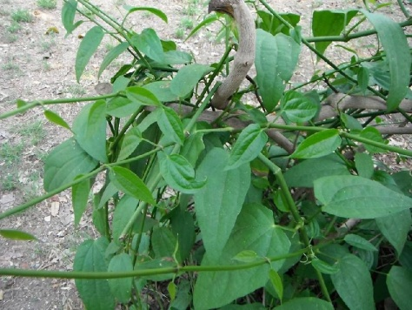 | รางจืด | ทุกส่วน | เป็นไม้เลื้อยหรือไม้เถา ที่มีเนื้อแข็ง ลำต้นหรือเถานั้นจะกลมเป็นปล้อง มีสีเขียวสดหรือสีเขียวเข้ม ลำต้นไม่มีขนและไม่มีมือจับเหมือนกับตำลึง และมะระ แต่อาศัยลำต้นในการพันรัดขึ้นไป รางจืดเป็นพืชในเขตร้อนและเขตอบอุ่นของทวีปเอเชีย จึงสามารถขึ้นได้ทั่วไปตามป่าดิบชื้นของประเทศไทยทั่วทุกภาค เจริญเติบโตได้เร็วมาก และขยายพันธุ์ด้วยวิธีการใช้เถาในการปักชำ | 1. ช่วยถอนพิษจากยาเบื่อชนิดต่าง ๆ ที่เข้าสู่ร่างกายโดยตั้งใจหรือไม่ได้ตั้งใจก็ตาม (เช่น พิษจากผลไม้ที่ติดอยู่ฝักที่รับประทาน เป็นต้น)  2. ช่วยแก้พิษจากสัตว์ที่เป็นพิษและพืชที่เป็นพิษ เช่น แก้พิษจากแมงดาทะเล ปลาปักเป้า ซึ่งเป็นพิษที่อาจทำให้ผู้ป่วยเสียชีวิตได้โดยง่ายหากได้รับในปริมาณมาก ๆ โดยสารพิษที่ว่านี้คือ เทโทรโดท็อกซิน (Tetrodotoxin) ซึ่งในปัจจุบันยังไม่มีสารแก้พิษนี้โดยเฉพาะ การรักษาต้องรักษาแบบประคับประคองอาการ แต่การใช้รางจืดเพื่อรักษาพบว่าเมื่อผ่านไปประมาณ 40 นาทีผู้ป่วยกลับมีอาการดีขึ้นจนน่าประหลาดใจ (ใบ,ราก)  3. ช่วยในการลดเลิกยาบ้า ซึ่งงานวิจัยของคณะแพทยศาสตร์ มหาวิทยาลัยศรีนครินทรวิโรฒพบว่ารางจืดมีฤทธิ์ต่อระบบประสาทคล้าย ๆกับฤทธิ์ของสารเสพติดอย่างแอมเฟตามีนและโคเคน ซึ่งมีฤทธิ์ช่วยเพิ่มการหลั่งของฮอร์โมนโดพามีน ซึ่งเป็นสารสื่อประสาทที่หลั่งออกมามากในขณะที่ผู้ป่วยใช้สารแอมเฟตามีน ซึ่งจะทำให้ผู้ป่วยที่ได้รับการรักษาด้วยสารสกัดจากรางจืดนั้นเกิดความพึงพอใจ เช่นเดียวกับการใช้สารเสพติด  ฯลฯ | นายบัญฑิตย์ โพธิ์ศรี
ลำดับ | ภาพประกอบ | ชื่อสมุนไพร | ส่วนที่ใช้ | ลักษณะ | สรรพคุณ | ผู้ให้ข้อมูล
3 | 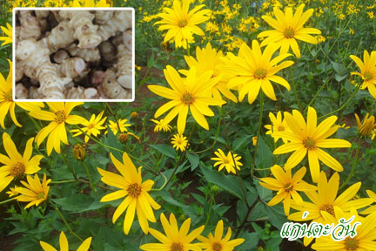 | แก่นตะวัน | เหง้า | ลักษณะของใบเป็นรูปไข่ ผิวใบสาก มีขนตามกิ่งและใบ แต่บางพันธุ์ขอบใบจะหยัก ต้นมีความสูงราว 1.5 -2 เมตร | 1.ช่วยการทำงานของระบบขับถ่าย  2.ลดอาการจุกเสียดแน่นท้อง  3.แก้อาการท้องเสีย ท้องผูก  4.ช่วยป้องกันมะเร็งลำไส้  5.ลดกลิ่นปากจากเชื้อแบคทีเรีย  6.ป้องกันพิษของโลหะหนัก เช่น ตะกั่ว  7.ป้องกันอาการภูมิแพ้ และการแพ้อาหาร โดยเฉพาะในเด็ก  8.กระตุ้นการดูดซึมแร่ธาตุหลายชนิด โดยเฉพาะแคลเซียม และธาตุเหล็ก  ฯลฯ | นายบัญฑิตย์ โพธิ์ศรี
4 | 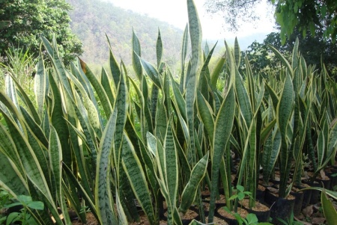 | ลิ้นมังกร | ใบ | ลิ้นมังกรเป็นไม้กลางแจ้งยืนต้นขนาดเล็ก มีความสูงของต้นประมาณ 1-1.5 ฟุต ลำต้นมีลักษณะตั้งตรง คองอเล็กน้อย และมีขนสั้นๆ ปกคลุมอยู่ ใบเป็นใบเดี่ยว ออกเรียงสลับกันไปตามข้อต้น ลักษณะของใบเป็นรูปไข่หรือรูปมนรี ปลายใบมน โคนใบสอบแหลมเข้าหาก้านใบ ส่วนขอบใบเรียบ หลังใบเป็นสีเขียวเข้มลาย ตามเส้นใบและท้องใบเป็นสีเขียวนวลหรือเขียวอ่อน เส้นโคนใบมีขน ออกดอกเป็นช่อหรือออกเป็นกระจุกตามซอกใบและลำต้น ซึ่งดอกจะเรียงติดกันเป็นแถวสั้นๆ คล้ายช่อดอก แต่จะแยกออกเป็นดอกเพศผู้และดอกเพศเมีย ดอกมีขนาดเล็กมีสีแดงม่วงหรือสีม่วงเข้ม ดอกหนึ่งมี 6 กลีบ ลักษณะของกลีบดอกเป็นรูปกลมรีมีเนื้อหนา ดอกมีเกสรเพศผู้ 3 อัน และเกสรเพศเมีย 3 อัน ลักษณะของผลคล้ายกับเม็ดถั่ว มีก้านสั้นๆ ผลจะถูกกลีบเลี้ยงที่ขยายตัวหุ้มเอาไว้ | ใบสด ยาสุขุม ออกฤทธิ์ต่อปอด ใช้เป็นยาแก้ปอดร้อน ช่วยทำให้ปอดชุ่มชื่น ยาแก้อักกระอักเลือด และไอเป็นเลือด ช่วยแก้อาการไอมีเสลดเหนียว หรือไอแห้ง ยาแก้เจ็บคอ แก้ไอแห้ง ไอร้อน ไอหอบหืด ไอเป็นเลือด แก้เสียงแหบแห้ง ไม่มีเสียง ช่วยขับเสมหะ ช่วยแก้หลอดลมอักเสบ หอบหืด หรือโรคติดเชื้อในทางเดินหายใจส่วนบน ช่วยบำรุงปอด ช่วยแก้อาการท้องผูก แก้พิษร้อนอักเสบ  ทั้งต้น ช่วยลดความดันโลหิต  ดอก ยาแก้อักกระอักเลือด และไอเป็นเลือด | นายบุญเรียง พรมสา

ลำดับ | ภาพประกอบ | ชื่อสมุนไพร | ส่วนที่ใช้ | ลักษณะ | สรรพคุณ | ผู้ให้ข้อมูล
5 | 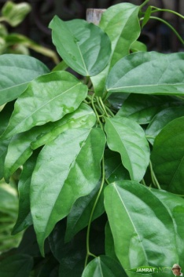 | ย่านาง | ใบ | เป็นพืชไม้เลื้อย เป็นเถายาวและกลม มีสีเขียว มีขนาดเล็กและเหนียว เถาอ่อนจะมีขนอ่อนปกคลุม เถาแก่มีสีเข้ม มีข้อระยะห่าง ๆ รากมีขนาดใหญ่ เป็นพืชที่มีหัวอยู่ใต้ดิน | ยอดอ่อน นำไปเป็นส่วนประกอบในแกงต่างๆ เช่น แกงหน่อไม้ แกงรวมกับผักชนิดอื่นๆ(คนเมือง)  ใบ ใส่แกงหน่อเชื่อว่ามีสรรพคุณแก้อาการท้องอืดท้องเฟ้อ(คนเมือง)  ใบ นำมาบดแล้วคั้นเอาน้ำผสมน้ำมะนาวดื่มแก้พิษที่เกิด จากไอระเหยของยาฆ่าแมลง (อาการมึนเมาที่เกิดหลังการพ่นยาฆ่าแมลง)(คนเมือง)ใช้มากในการปรุงอาหาร ก้านที่มีใบผสมกับพืชอื่นใช้เป็นยาแก้ท้องเสียในกัมพูชา ในเวียดนามใช้เป็นเชือก ราก น้ำต้มดื่มแก้ไข้ เป็นยารักษาพิษได้ดี  ทั้งต้น นำมาปรุงเป็นยาแก้ไข้กลับ  ใบ ใช้เป็นยาถอนพิษหรือถ้าเรานำมาปรุงผสมกับสมุนไพรชนิดอื่นๆ จะเป็นยาแก้ไข้ แก้รากสาด แก้ไข้พิษ แก้ไข้เซื่องซึม แก้ไข้ปวดหัวตัวร้อน แก้ไข้อีสุกอีใส หัด เหือด แก้ไข้สะบัดร้อน รักษาลิ้นกระด้าง คอแข็ง คางแข็ง เป็นยากวาดคอ แก้ไข้ฝีดาษ และแก้ไข้ดำแดง  ราก แก้เบื่อเมา กระทุ้งพิษไข้ แก้ไข้ แก้เมาสุรา ถอนพิษสำแดง แก้ไม่ผูกไม่ถ่าย และถ้าเอาไปผสมกับสมุนไพรชนิดอื่นๆ จะเป็นยาแก้ไข้รากสาด แก้ไข้กลับ แก้ไข้อีสุกอีใส แก้ไข้เหือด หัด แก้ไข้ทรพิษ แก้ไข้สันนิบาต แก้ไข้มาเลเรียเรื้อรัง แก้ไข้ผ่าระดู แก้เลือดแตก เป็นยาบำรุงหัวใจ บำรุงธาตุ แก้พิษภายในให้ตกสิ้น แก้โรคหัวใจบวม แก้กำเดา แก้ลม แก้ไข้จับสั่น ฯลฯ | นายบุญเรียง พรมสา
6 | 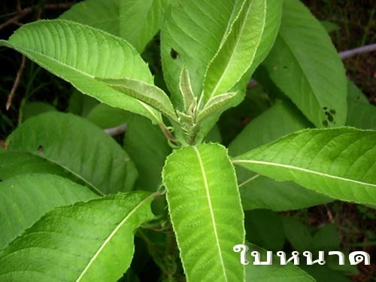 | หนาด | ใบ | จัดเป็นพรรณไม้พุ่มกึ่งไม้ล้มลุกที่มีอายุได้หลายปี ลำต้นมีความสูงได้ประมาณ 0.5-4 เมตร ลำต้นตั้งตรงเนื้อไม้เป็นแก่นแข็ง เปลือกต้นเรียบเป็นสีเขียวอมขาว เมื่อแก่จะเปลี่ยนสีน้ำตาลแกมเทา แตกกิ่งก้านมาก มีขนปุกปุยสีขาวหรือสีเหลืองอ่อนขึ้นปกคลุมและมีกลิ่นหอม ขยายพันธุ์โดยใช้เมล็ดหรือผล เป็นพรรณไม้กลางแจ้ง ที่มักพบขึ้นตามที่รกร้าง ทุ่งหนา หรือตามหุบเขาทั่วไป | - ใบและยอดอ่อนใช้ต้มเอาน้ำกินเป็นยาบำรุงกำลัง (ใบ)  - ใบใช้เป็นยาบำรุงธาตุ ช่วยทำให้เจริญอาหาร(ใบ)  - ชาวไทล้อจะใช้ใบนำมาสับแล้วตากให้แห้ง ใช้เข้ายาห่มตำรับไทลื้อ บำรุงร่างกายและผิวพรรณ (ใบ)  ฯลฯ

ลำดับ | ภาพประกอบ | ชื่อสมุนไพร | ส่วนที่ใช้ | ลักษณะ | สรรพคุณ | ผู้ให้ข้อมูล
7 | 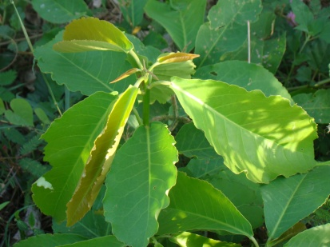 | เปล้า | ใบ | จัดเป็นไม้พุ่มหรือไม้ยืนต้น เป็นไม้ผลัดใบ มีความสูงของต้นประมาณ 1-4 เมตร แตกกิ่งก้านตั้งแต่โคนต้น ที่เปลือกลำต้นมีสีน้ำตาลปนเทา ผิวค่อนข้างเรียบ | - เปล้าน้อย สรรพคุณช่วยบำรุงธาตุในร่างกาย (ใบ,เปลือก)  - ช่วยแก้เลือดร้อน (เปลือกและกระพี้)  - ช่วยรักษาอาการไอ (ใบ,แก่น,ดอก,เปลือก)  ฯลฯ | นายผาสุก ขวัญพรม
8 | 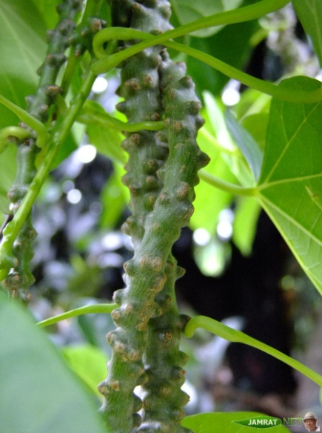 | บอระเพ็ด | ลำต้น | ไม้เถาเลื้อยพาดพันต้นไม้อื่น เถากลมมีขนาดใหญ่เป็นปุ่มปม สีเทาอมดำ มีรสขม เปลือกลอกออกได้ ใบ เป็นใบเดี่ยว ออกเรียงสลับ รูปหัวใจ ขอบใบเรียบ แผ่นใบเรียบ สีเขียว ก้านใบยาว 8-10 ซม. ดอก ออกตามซอกใบ ดอกแยกเพศอยู่คนละช่อ ดอกสีเขียวอมเหลือง มีขนาดเล็กมาก ผล รูปทรงค่อนข้างกลม สีเหลืองหรือสีแดง | ราก  - แก้ไข้เหนือ ไข้สันนิบาต แก้ไข้พิษ ไข้จับสั่น  - ดับพิษร้อน ถอนพิษไข้, เจริญอาหาร  ต้น  - แก้ไข้ แก้ไข้พิษ แก้ไข้กาฬ แก้ไข้เหนือ  - บำรุงกำลัง บำรุงธาตุ  - แก้อาการแทรกซ้อน ขณะที่เป็นไข้ทรพิษ  - แก้ไข้เพื่อโลหิต แก้เลือดพิการ  - แก้ร้อนในกระหายน้ำ แก้สะอึก แก้พิษฝีดาษ  - เป็นยาขมเจริญอาหาร, เป็นยาอายุวัฒนะ  ใบ  - แก้ไข้ แก้ไข้พิษ แก้ไข้กาฬ แก้ไข้จับสั่น  - ขับพยาธิ แก้ปวดฝี, บำรุงธาตุ  - ยาลดความร้อน  - ทำให้ผิวพรรณผ่องใส หน้าตาสดชื่น  - รักษาโรคผิวหนัง ผดผื่นคันตามร่างกาย  - ช่วยให้เสียงไพเราะ  - แก้โลหิตคั่งในสมอง  - เป็นยาอายุวัฒนะ  ดอก  - ฆ่าพยาธิในท้อง ในฟัน ในหู  ผล  - แก้เสมหะเป็นพิษ แก้ไข้พิษ  - แก้สะอึก และสมุฎฐานกำเริบ | นายวุฒิไกร วิชัยวงศ์

ลำดับ | ภาพประกอบ | ชื่อสมุนไพร | ส่วนที่ใช้ | ลักษณะ | สรรพคุณ | ผู้ให้ข้อมูล
9 | 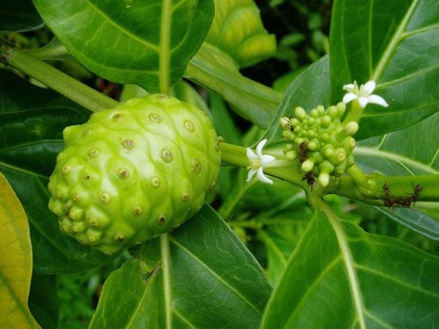 | ยอ | ใบและผล | ไม้ต้น สูง 2-6 เมตร เปลือกต้นสีน้ำตาล แตกเป็นสะเก็ดแล้วหลุดออก กิ่งอ่อนเป็นสี่เหลี่ยม ใบ เป็นใบเดี่ยว ออกตรงข้าม รูปรี กว้าง 8-15 ซม. ยาว 10-20 ซม. ขอบใบเรียบ แผ่นใบเรียบ สีเขียวเข้มเป็นมัน ดอก ออกเป็นช่อกลมตามซอกใบ ดอกสีขาว กลีบดอกโคนเชื่อมติดกันเป็นหลอด ปลายแยกเป็น 5 แฉก มีกลิ่นหอม ผล เป็นผลรวม ผิวขรุขระเป็นตุ่ม ผลสุกมีกลิ่นเหม็นเอียน เมล็ดสีน้ำตาลมีหลายเมล็ด | ใบ - มีวิตามินเอ 40,000 กว่ายูนิตสากลต่อ 100 กรัม มีคุณสมบัติในการบำรุงสายตา หัวใจ คั้นน้ำทาแก้โรคเก๊าท์ ปวดตามข้อเล็กๆ ของนิ้วมือ นิ้วเท้า หรือคั้นน้ำสระผมฆ่าเหา แก้กระษัย ใช้ใบปรุงเป็นอาหาร แก้ท้องร่วง  ราก - ใช้เป็นยาระบาย แก้กระษัย ใช้สกัดสีออกมา เป็นสีย้อมผ้าได้ โดยผสมส่วนของเกลือต่างๆ สามารถเปลี่ยนเป็นสีต่างๆ ได้ตามต้องการ ซึ่งสีเดิมของรากจะมีสีเหลือง หรือเหลืองปนแดง หากผสมตามส่วนด้วยเกลือ อาจจะได้สีแดง ชมพู น้ำตาลอ่อน สีม่วงแดง หรือสีดำ เป็นต้น  ผลโตเต็มที่แต่ไม่สุก - จิ้มน้ำผึ้งรับประทาน มีคุณสมบัติเป็นยาขับลม บำรุงธาตุ เจริญอาหาร ขับลมในลำไส้ กระเพาะอาหาร แก้เหงือกเปื่อยเป็นขุมบวม ขับเลือดลม ขับโลหิตประจำเดือน  ผลดิบ - ต้มน้ำรับประทานกับรากผักชี แก้อาการอาเจียนของหญิงมีครรภ์ | นายวุฒิไกร วิชัยวงศ์
10 | 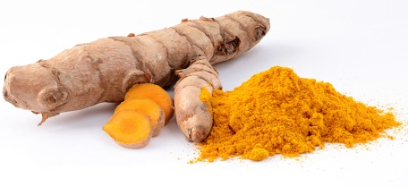 | ขมิ้น | เหง้า | ขมิ้น ทั้งสองชนิด มีลักษณะลำต้นคล้ายคลึงกันมาก เป็นพืชล้มลุก มีลำต้นใต้ดินหรือเหง้า ประกอบด้วยแง่งหลักที่เรียกว่าแง่งแม่ แขนงที่แตกอกมาจากแง่งแม่ถ้ามีลักษณะกลมเรียกว่า หัว แต่ถ้ามีลักษณะยาวคล้ายนิ้วมือเรียกว่า นิ้ว ขมิ้นชันจะมีเหง้าเล็กกว่าขมิ้นอ้อย มีกลิ่นหอม ใบเป็นใบเดี่ยวออกสลับกัน อยู่รวมกันเป็นกอ ซึ่งขึ้นมาจากเหง้า ใบมีลักษณะเรียวยาวปลายใบแหลม ขมิ้นชันมีใบยาวเรียวแหลมกว่าขมิ้นอ้อย ด้านล่างของใบมีเส้นใบเห็นได้ชัดเจน ออกดอกเป็นช่อ โดยแทงออกมาจากเหง้าบริเวณใจกลางกลุ่มใบ ลักษณะช่อดอกคล้ายทรงกระบอก ประกอบด้วยดอกย่อย ซึ่งดอกย่อยของขมิ้นชันมีสีเหลืองอ่อนถูกหุ้มด้วยกลีบเลี้ยงหรือกลีบประดับ สีเขียวอมชมพู ส่วนดอกย่อยของขมิ้นอ้อยมีสีขาว มีกลีบเลี้ยงสีชมพูอ่อนๆ พบได้ทุกภาคของประเทศไทย | 1. สรรพคุณของขมิ้นข้อแรกคือมีสารต่อต้านอนุมูลอิสระซึ่งช่วยในการชะลอวัยและชะลอการเกิดริ้วรอย  2. ช่วยเสริมสร้างภูมิต้านทานให้กับร่างกาย  3. ช่วยเสริมสร้างภูมิคุ้มกันให้ผิวหนังมีสุขภาพดีแข็งแรง  4. ขมิ้นชันอาจมีบทบาทช่วยป้องกันการเกิดโรคมะเร็ง เช่น โรคมะเล็งลำไส้ มะเร็งปากมดลูก  5. ขมิ้นสามารถช่วยลดระดับคอเลสเตอรอลในร่างกายได้  6. ช่วยกำจัดสารพิษออกจากร่างกาย  7. ช่วยบรรเทาอาการของโรคเบาหวาน  ฯลฯ | นายบุญทัน ดาวเสด็จ
ลำดับ | ภาพประกอบ | ชื่อสมุนไพร | ส่วนที่ใช้ | ลักษณะ | สรรพคุณ | ผู้ให้ข้อมูล
11 | 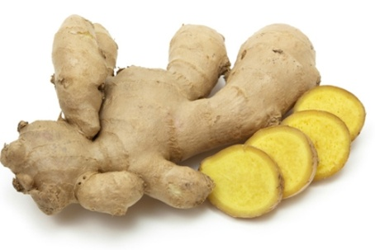 | ขิง  (Ginger) | เหง้า | ไม้ล้มลุกอายุหลายปี มีเหง้าใต้ดินแตกแขนง เหง้ามีเนื้อสีเหลืองอ่อน มีกลิ่นหอม ลำต้นเทียมสูงประมาณ 1 เมตร ใบเดี่ยว เรียงสลับเป็น 2 แถว รูปใบหอก ปลายเรียวแหลม ไม่มีก้านใบ ลิ้นใบมักเป็น 2 พู ช่อดอกแทงจากเหง้าใต้ดิน ก้านช่อดอกยาวได้ถึง 30 เซนติเมตร ใบประดับเรียงเวียนอัดกันแน่น รูปไข่ กว้าง ขอบโค้งเข้าเล็กน้อย สีเขียวอ่อน แต่ละซอกใบประดับมีดอก 1 ดอก ดอกสีเหลืองอ่อน ลาเบลลัมรูปไข่แกมรูปขอบขนาน สีม่วงแดงคล้ำ มีจุดและแถบสีเหลือง | 1.ลดอาการท้องอืด  2.ช่วยบรรเทาอาการไมเกรน  3.ช่วยป้องกันมะเร็ง  4.ช่วยบรรเทาอาการคลื่นไส้  5.ช่วยลดน้ำตาลในเลือด | นายบุญทัน ดาวเสด็จ
12 | 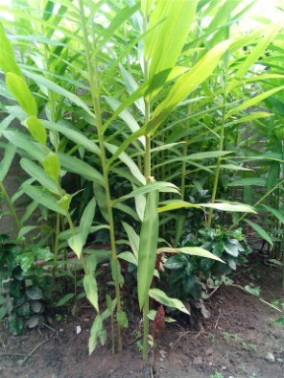 | ไพล  (Phlai, Cassumunar ginger, Bengal root) | เหง้า,ใบ | พลเป็นไม้ล้มลุกมีความสูงประมาณ 0.7-1.5 เมตร มีเหง้าอยู่ใต้ดิน เปลือกมีสีน้ำตาลแกมเหลือง เนื้อด้านในมีสีเหลืองถึงสีเหลืองแกมเขียว แทงหน่อ หรือลำต้นเทียมขึ้นเป็นกอ โดยจะประกอบไปด้วยกาบหรือโคนใบหุ้มซ้อนกันอยู่ เหง้าไพลสดฉ่ำน้ำ รสฝาด เอียด ร้อนซ่า มีกลิ่นเฉพาะ ส่วนเหง้าไพลแก่สดและแห้งจะมีรสเผ็ดเล็กน้อย ขยายพันธุ์ด้วยวิธีการใช้เมล็ด แง่งหรือเหง้า | 1. ดอกไพล สรรพคุณช่วยขับโลหิตและกระจายเลือดเสีย กระจายเลือดที่เป็นลิ่มเป็นก้อน (ดอก)  2. ช่วยแก้ธาตุพิการ (ต้นไพล)  3. สรรพคุณสมุนไพรไพล ใบช่วยแก้ไข้ (ใบ)  4. ช่วยแก้อาเจียน อาการอาเจียนเป็นโลหิต (หัวไพล)  5. ช่วยแก้อาการปวดฟัน (หัวไพล)  ฯลฯ | นายประจวบ แสนโคก

ลำดับ | ภาพประกอบ | ชื่อสมุนไพร | ส่วนที่ใช้ | ลักษณะ | สรรพคุณ | ผู้ให้ข้อมูล
13 | 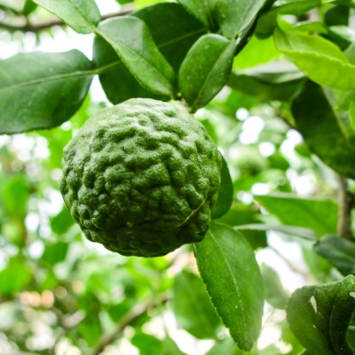 | มะกรูด  ชื่อสามัญ : Kaffir lime, Leech lime, Mauritius papeda  มะกรูด ชื่อวิทยาศาสตร์ว่า Citrus hystrix DC. จัดอยู่ในวงศ์ส้ม | ผล,ใบ | เป็นไม้ยืนต้นขนาดเล็ก เป็นไม้เนื้อแข็ง ลำต้นและกิ่งมีหนามยาวเล็กน้อย ใบเป็นใบประกอบชนิดลดรูป มีใบย่อย 1 ใบ เรียงสลับ รูปไข่ คือมีลักษณะคล้ายกับใบไม้ 2 ใบ ต่อกันอยู่ คอดกิ่วที่กลางใบเป็นตอนๆ มีก้านแผ่ออกใหญ่เท่ากับแผ่นใบ ทำให้เห็นใบเป็น 2 ตอน กว้าง 2.5-4 ซม. ยาว 4-7 ซม. ใบสีเขียวแก่พื้นผิวใบเรียบเกลี้ยง เป็นมัน ค่อนข้างหนา มีกลิ่นหอมมากเพราะมีต่อมน้ำมันอยู่ ซึ่งผลแบบนี้เรียกว่า hesperitium (ผลแบบส้ม) ใบด้านบนสีเข้ม ใต้ใบสีอ่อน ดอกออกเป็นกระจุก 3 – 5 ดอก กลีบดอกสีขาว เกสรสีเหลือง ร่วงง่าย มีกลิ่นหอม มีผลสีเขียวเข้มคล้ายมะนาวผิวเปลือกนอกขรุขระ ขั้วหัวท้ายของผลเป็นจุก ผลอ่อนมีเป็นสีเขียวแก่ เมื่อผลสุกจะเปลี่ยนเป็นสีเหลืองสด พันธุ์ที่มีผลเล็ก ผิวจะขรุขระน้อยกว่าและไม่มีจุกที่ขั้ว ภายในมีเมล็ดจำนวนมากๆ | 1. มะกรูดมีสารต่อต้านอนุมูลอิสระสูง ช่วยเสริมสร้างภูมิคุ้มกันให้ร่างกายแข็งแรงและต้านทานโรค  2. ประโยชน์ของมะกรูดช่วยทำให้เจริญอาหาร  3. น้ำมันหอมระเหยจากมะกรูดมีสรรพคุณช่วยผ่อนคลายความเครียด คลายความกังวล ทำให้จิตใจสงบนิ่ง ด้วยการสูดดมผิวมะกรูดหรือน้ำมันมะกรูดจะช่วยได้ระดับหนึ่ง แต่การใช้ไม่ควรจะใช้ความเข้มข้นมากกว่า 1% เพราะอาจจะทำให้เกิดการระคายเคืองได้  4. ช่วยแก้อาการนอนไม่หลับ ด้วยการใช้ผิวมะกรูด รากชะเอม ไพล เฉียงพร้า ขมิ้นอ้อย ในปริมาณเท่ากัน นำมาบดเป็นผง นำมาชงละลายน้ำร้อนหรือต้มเป็นน้ำดื่ม  ฯลฯ | นายประจวบ แสนโคก
14 | 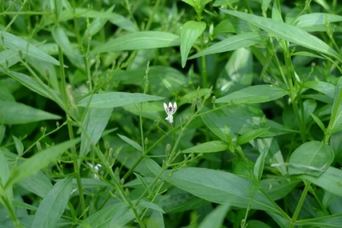 | ฟ้าทะลายโจร  (ชื่อวิทยาศาสตร์: Andrographis paniculata  ( Burm.f. ) Wall ex Nees.) | ใบ,ลำต้น | ฟ้าทะลายโจรเป็นพืชล้มลุกมีความสูงประมาณ 30 - 70 เซนติเมตร หรือประมาณ 1-2 ศอก ลำต้นเป็นเหลี่ยมสี่มุม<ป้าน> ใบเป็นใบเดี่ยวรูปร่างเรียวยาวสีเขียวเข้มเป็นมัน ปลายแหลม กว้างประมาณ 1 เซนติเมตร ดอกช่อออกที่ปลายกิ่งและซอกใบ มีดอกย่อยขนาดเล็กสีขาว ด้านในสีม่วง โคนกลีบติดกัน กลีบดอกด้านบนมี 3 หยักด้านล่างมี 2 หยัก ผลเป็นฝักเมื่อผลแก่จะมีสีน้ำตาล ภายในมีเมล็ดสีน้ำตาลอ่อนจำนวนมาก | ฟ้าทะลายโจรมีสรรพคุณหลายประการ เช่น แก้ไข้ทั่วๆ ไป เช่น ไข้หวัด ไข้หวัดใหญ่ ระงับอาการอักเสบ ไอ เจ็บคอ คออักเสบ ต่อมทอนซิล หลอดลมอักเสบ ขับเสมหะ รักษาโรคผิวหนัง ฝี แก้ติดเชื้อ ที่ทำให้ปวดท้อง ท้องเสีย บิด และแก้กระเพาะลำไส้อักเสบ เป็นยาขมเจริญอาหาร มีฤทธิ์ระงับการติดเชื้อหรือระงับการเจริญเติบโตของเชื้อโรคได้ ซึ่งควรใช้ให้ถูกต้องด้วยจะได้ผลดีมาก | นายมงคล คำเชียง

ลำดับ | ภาพประกอบ | ชื่อสมุนไพร | ส่วนที่ใช้ | ลักษณะ | สรรพคุณ | ผู้ให้ข้อมูล
15 | 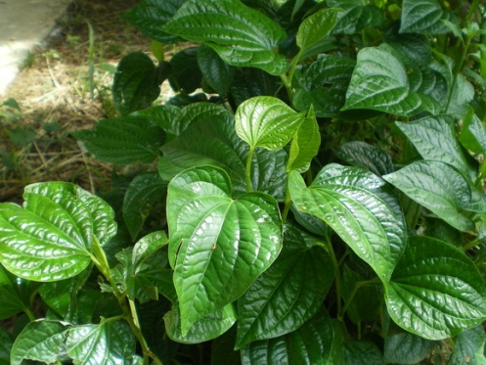 | ชะพลู หรือ ช้าพลู (ชื่อวิทยาศาสตร์: Piper sarmentosum Roxb.)  เป็นพืชในวงศ์ Piperaceae มักสับสนกับพลู | ใบ | ใบมีลักษณะคล้ายรูปหัวใจรูปทรงคล้ายกับใบพลู แต่มีขนาดใบเล็กกว่า มีสีเขียวเข้มเป็นใบเดี่ยว รสชาติเผ็ดอ่อน ๆ ดอกออกบริเวณปลายยอด มีสีขาวอัดแน่นกันเป็นทรงกระบอกขนาดเล็ก ลักษณะคล้ายดีปลีแต่สั้นกว่าชะพลูพบในเขตร้อนของเอเชียตะวันออกเฉียงใต้ ทางตะวันออกเฉียงเหนือของอินเดีย และตอนใต้ของจีน และไกลถึงหมู่เกาะอันดามัน | ในใบชะพลูมีสารบีตา-แคโรทีนสูงมาก ใบนำมารับประทานกับเมี่ยงคำ นำมาแกงใส่กะทิ ข้าวยำ ห่อหมก หรือเป็นผักจิ้มน้ำพริก ทางภาคใต้ใส่ในแกงกะทิหอยขม แกงคั่วปูในจังหวัดจันทบุรีใส่ในแกงป่าปลา ในใบมีออกซาเลทสูง จึงไม่ควรรับประทานมากเป็นประจำ  ชะพลูเป็นพืชที่มีสรรพคุณทางยา ดอกทำให้เสมหะแห้ง ช่วยขับลมในลำไส้ รากขับเสมหะให้ออกมาทางระบบขับถ่าย ขับลมในลำไส้ ทำให้เสมหะแห้ง ต้นขับเสมหะในทรวงอก ใบมีรสเผ็ดร้อน ทำให้เจริญอาหาร ขับเสมหะ ใบ ต้น และดอกใช้ขับเสมหะ รากใช้ขับลม น้ำต้มทั้งต้นช่วยลดน้ำตาลในเลือดของกระต่ายที่เป็นเบาหวานได้ | นายมงคล  คำเชียง
16 | 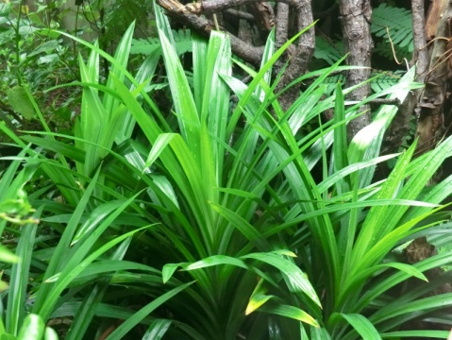 | เตย  วิทยาศาสตร์: Pandanus amaryllifolius Roxb.  ชื่อวงศ์ : PANDANACEAE  ชื่อสามัญ: Pandanus | ใบ | ต้น ไม้พุ่มขนาดเล็ก เจริญเติบโตลักษณะเป็นกอ มีลำต้นเป็นเหง้าอยู่ใต้ผิวดิน ลำต้นติดดิน ออกรากตามข้อของลำต้นได้เมื่อลำต้นยาวมากขึ้นใช้เป็นรากค้ำยัน  ใบ เป็นใบเดี่ยวเรียงสลับเวียนเป็นเกลียวขึ้นไปจนถึงยอด ลักษณะใบยาวเรียวคล้ายใบหอก ปลายใบแหลม ขอบใบเรียบ ผิวใบเป็นมัน เส้นกลางใบเว้าลึกเป็นแอ่ง ถ้าดูด้านท้องใบจะเห็นเป็นรูปคล้ายกระดูกงูเรือ  ดอก เป็นดอกช่อแบบ สแปดิก(spadix) ดอกย่อยแยกเพศและแยกต้น ไม่มีกลีบเลี้ยงและกลีบดอก  ฝัก/ผล ผลขนาดเล็ก ส่วนใหญ่ไม่เกิดดอกและผล เป็นเตยเพศผู้ | - ใช้ใบเตยสดเป็นยาบำรุงหัวใจ ให้ชุ่มชื่นช่วยลดอาการกระหายน้ำ  - รากใช้เป็นยาขับปัสสาวะ ใช้รักษาเบาหวาน | นายทองอินทร์  แก้วใส

